西北农林科技大学可转化成果库系统操作说明

登陆
- 登录方式一
首先登录西北农林科技大学可转化成果库系统网址http://microapp.nwafu.edu.cn/achievement/ 输入用户名和密码后，进入身份验证。
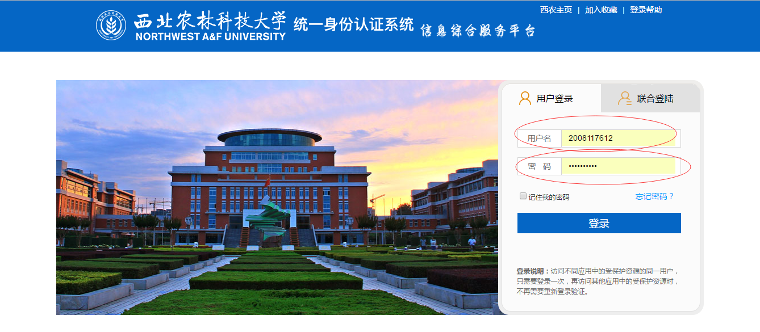
- 登录方式二
注册成功后，请打开网址http://ehall.nwafu.edu.cn/new/index.html，点击右上角登录按钮，再次输入用户名和密码即可登录。
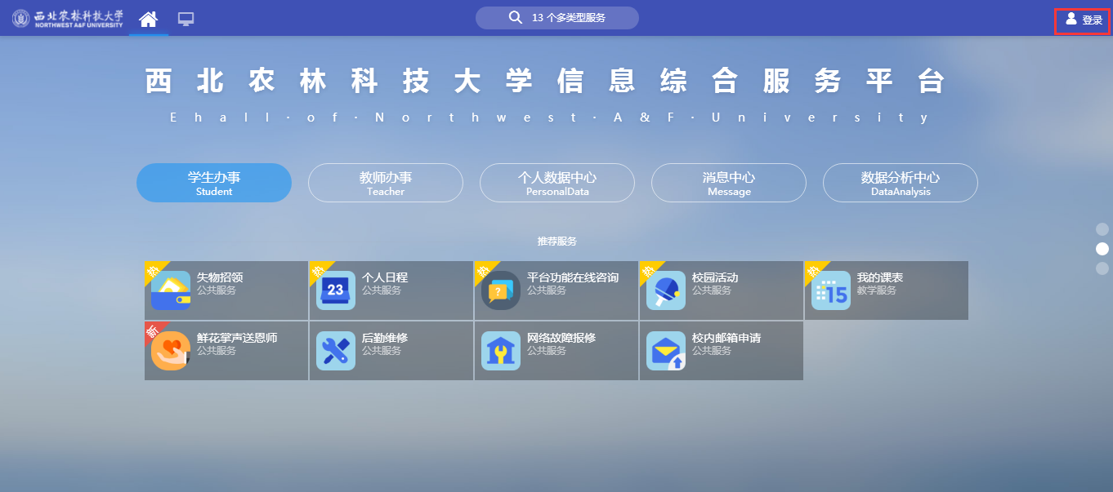
第二步：登录后，点击正上方“多类型服务”，如图所示：
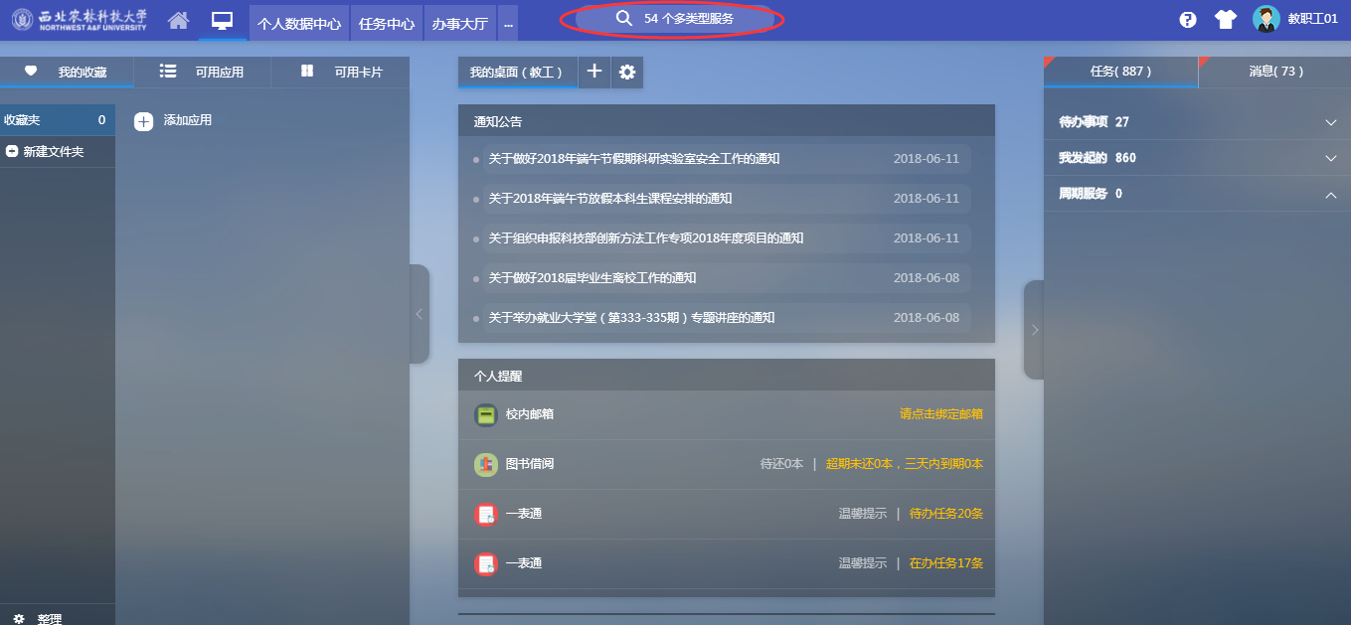
第三步：进入服务页面表单较多可以在搜索中键入”可转化成果”字段模糊查找，如图所示:
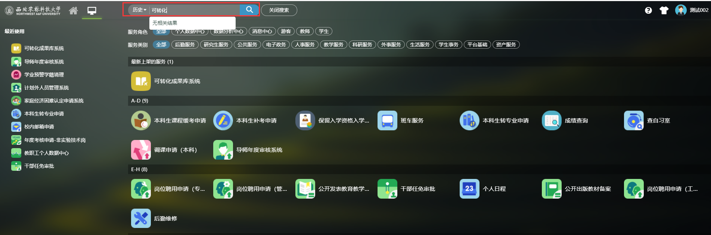
第四步：在搜索结果中显示是“可转化成果库系统”，或点击可用应用-科研服务-可转化成果库系统，如图所示：
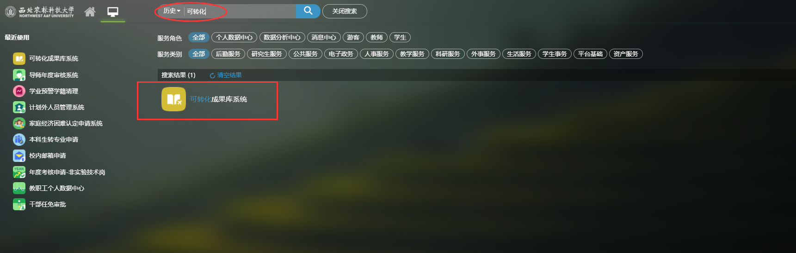
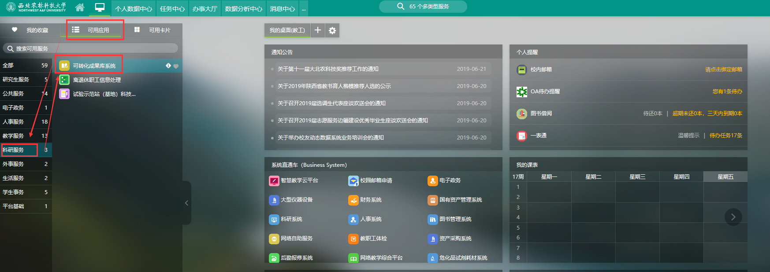

业务说明
登陆成功后，首先展现的页面为业务导航，系统主要分为两部分：可转化科技成果录入，可转化科技成果信息报表；如图所示：
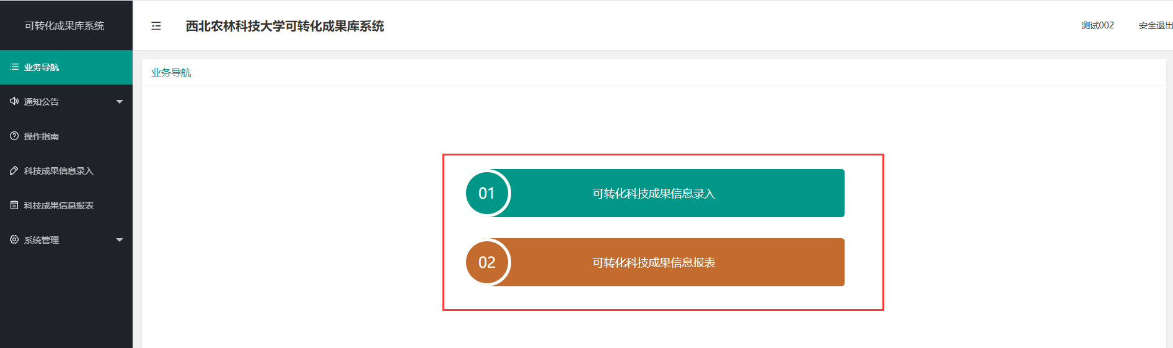

通知公告
点击通知公告菜单，通知公告中内容是科技推广处下发的“关于征集先进适用科技成果（项目）信息的通知”。具体页面如下图所示：
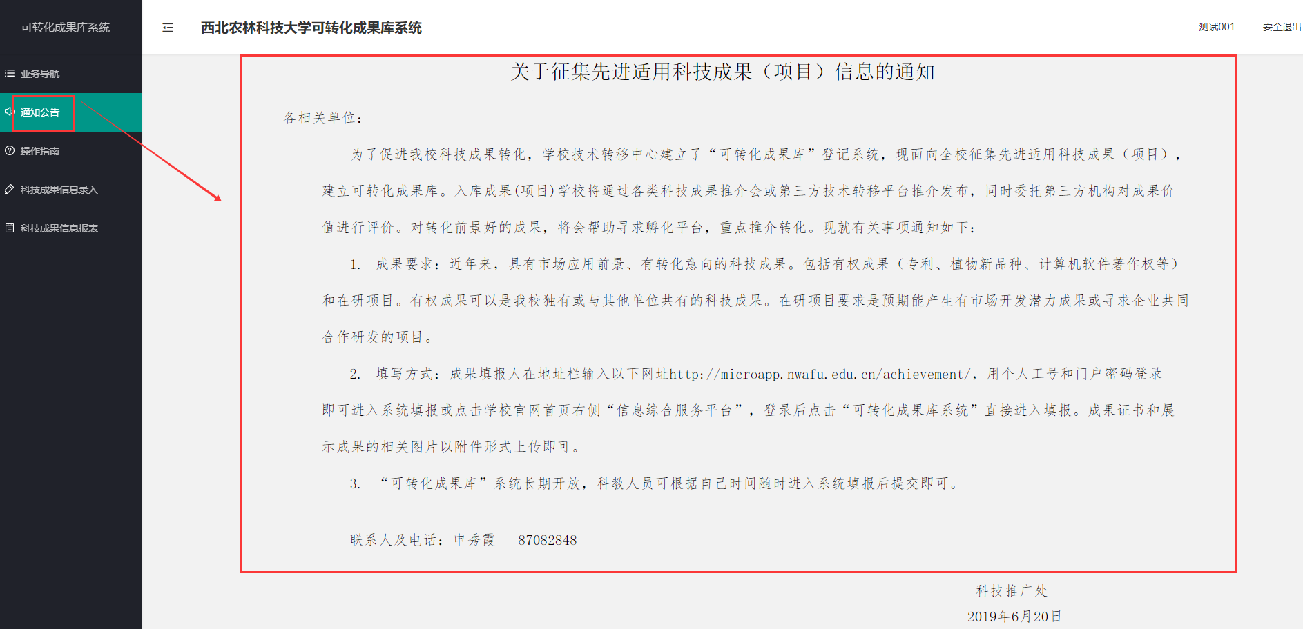

操作指南
点击操作指南菜单，点击页面中的附件“西北农林科技大学可转化成果科系统操作指南”下载即可查看。
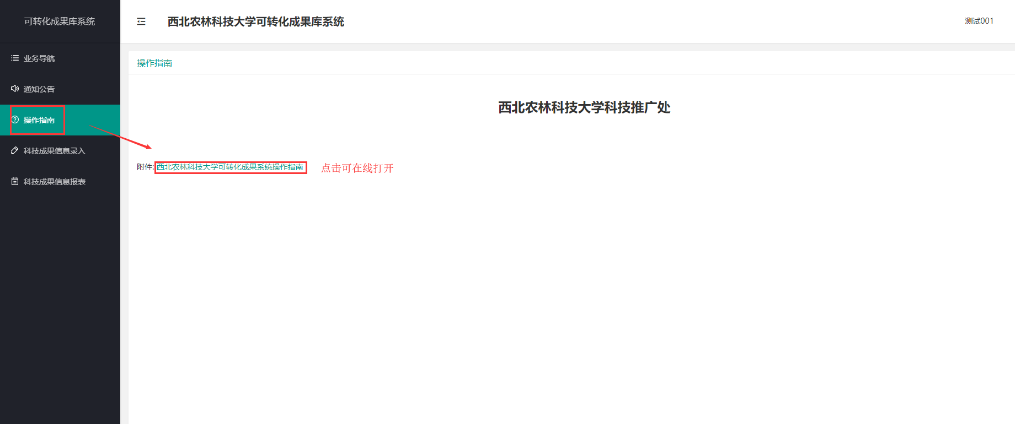
点击右上角下载图标即可下载查看，如图所示：
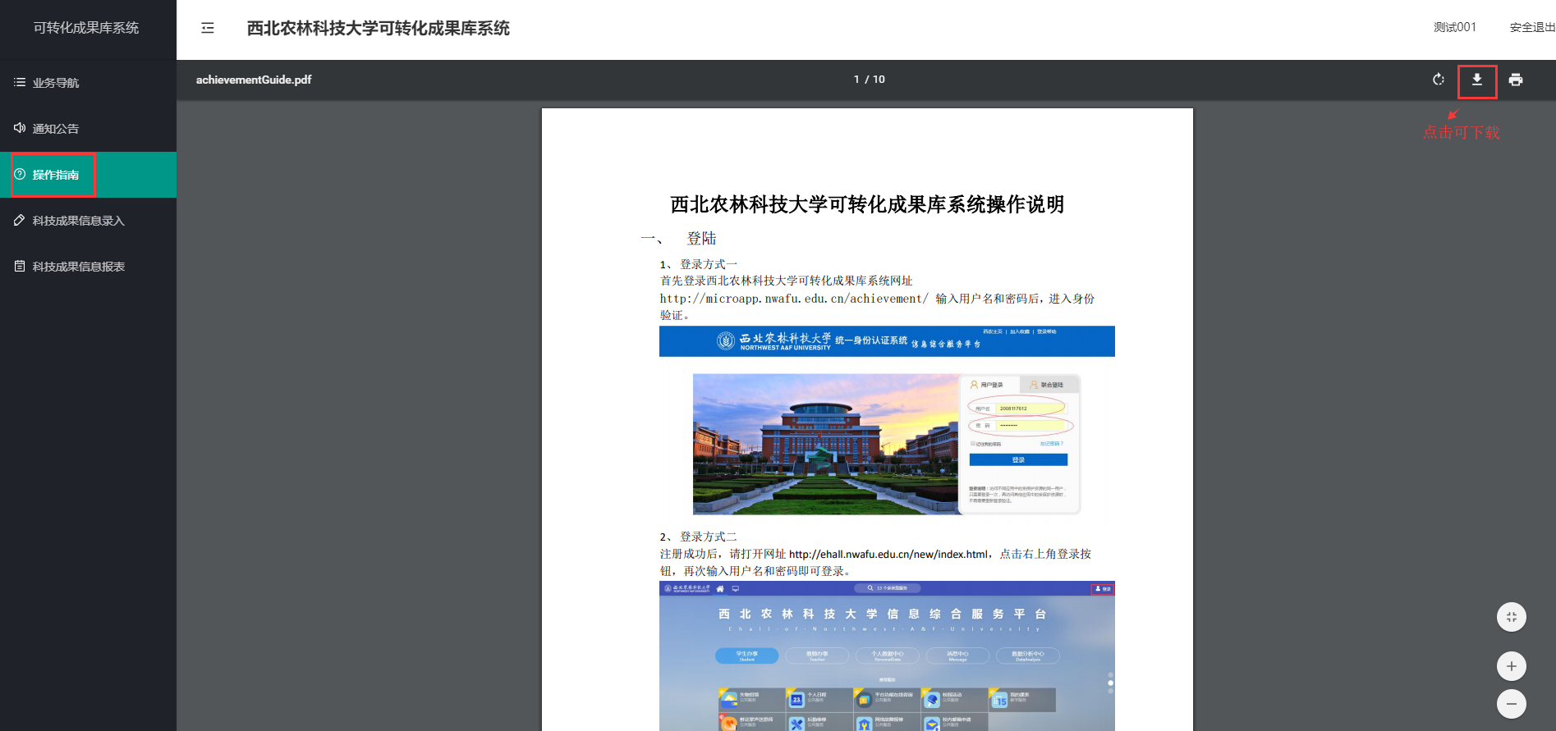

科技成果信息录入
- 个人信息填报
点击菜单中的科技成果信息录入，老师的个人基本信息，姓名、工号、单位名称等字段信息已从学校的数据中心读取。其余字段请根据个人的实际情况进行填写，红色*为必填字段；如图所示：
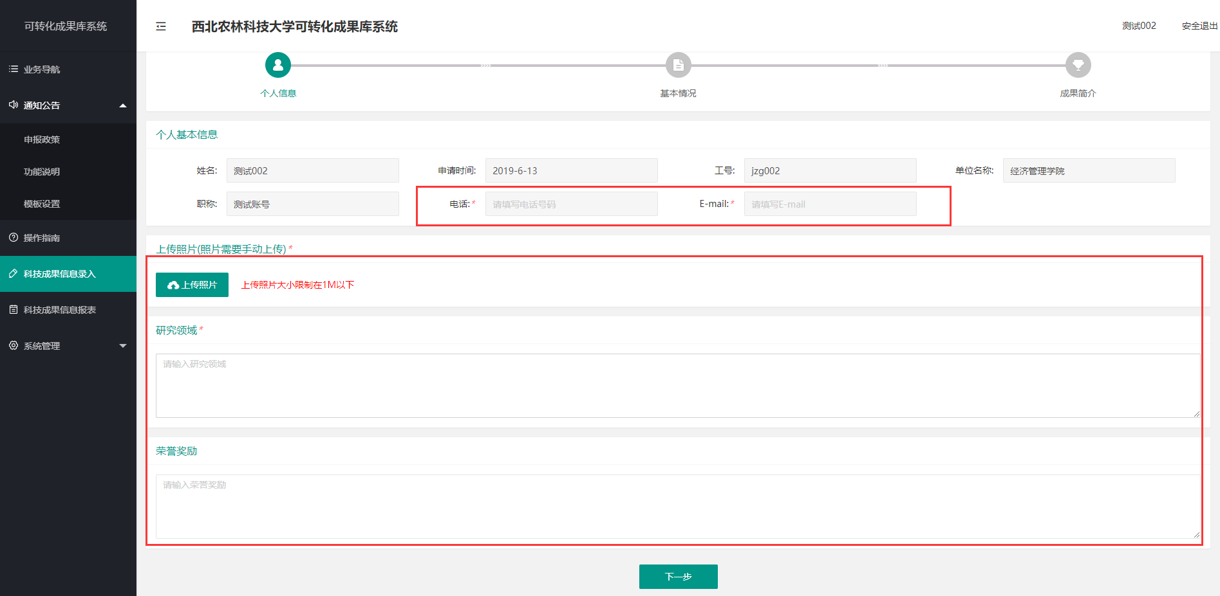
上传照片需要上传老师的个人头像，研究领域及荣誉领域根据个人情况填写。
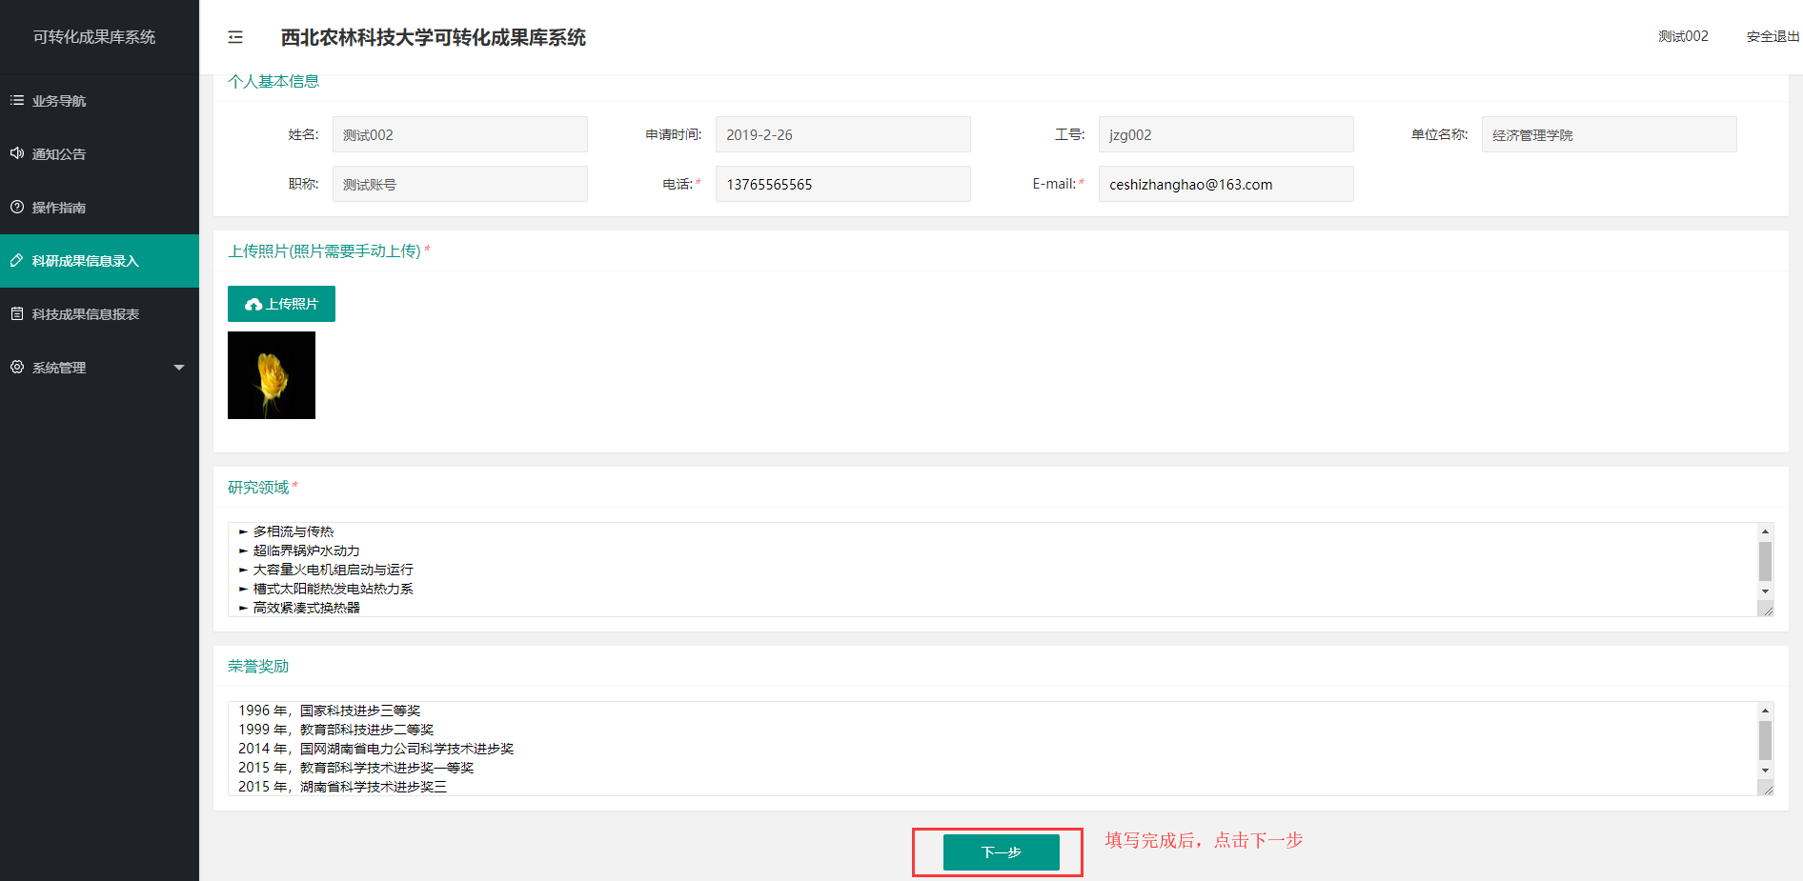
- 项目基本情况填写
点击下一步，填写项目基本情况。如图所示：
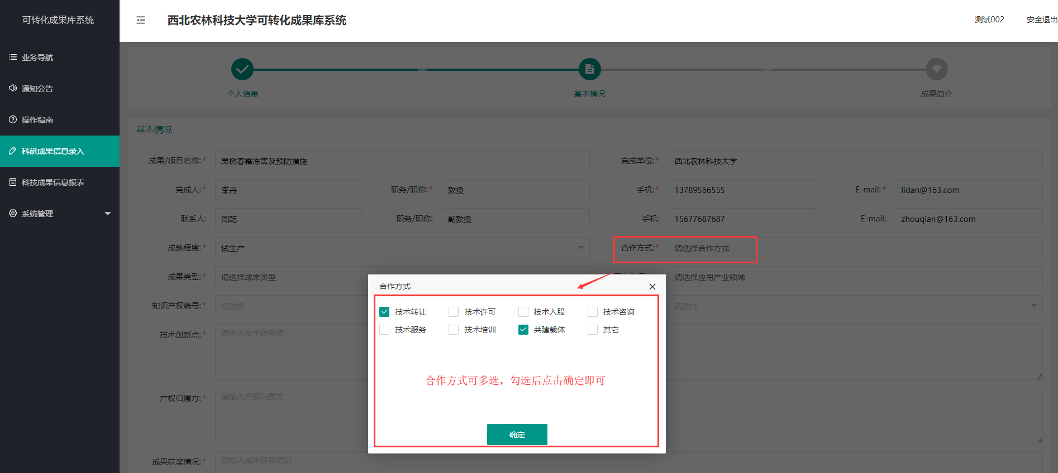
知识产权编号填写：选择需要对应的编号类型，再填写具体的编号。
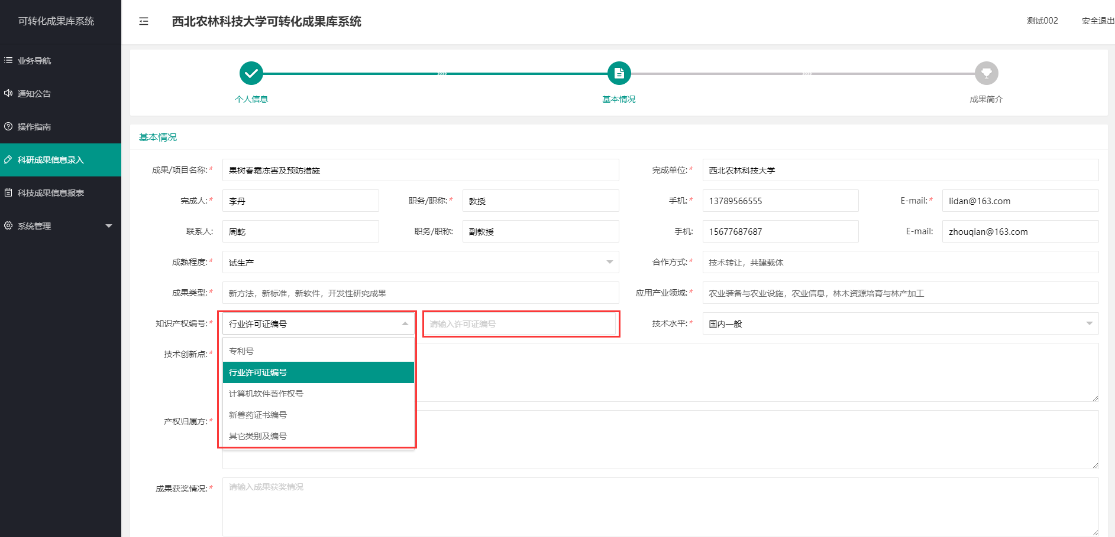
技术创新点、产权归属方、成果获奖情况根据实际情况填写；项目基本情况填写后，如果对个人基本信息需要修改，可点击“上一步”返回到个人基本信息页面进行修改。
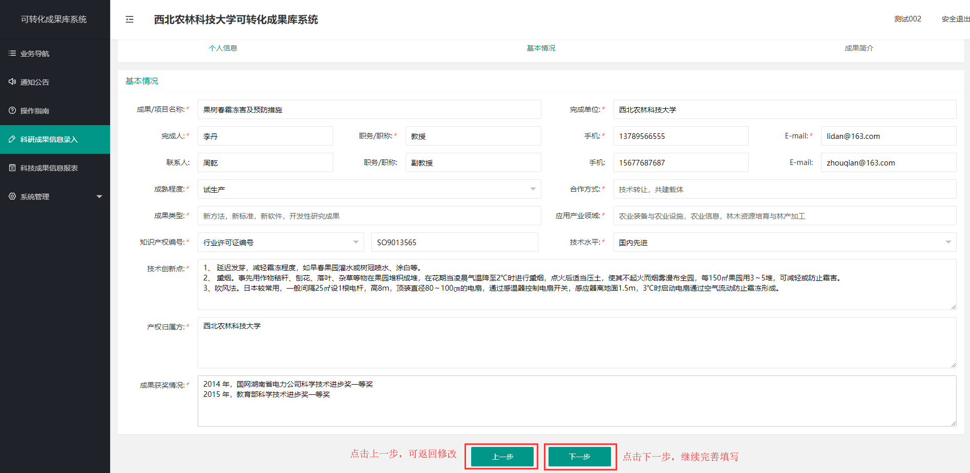
- 成果简介填写
如无需修改点击“下一步”，进入成果简介填写页面；附件上传请注意上传的格式及要求，如下图所示：
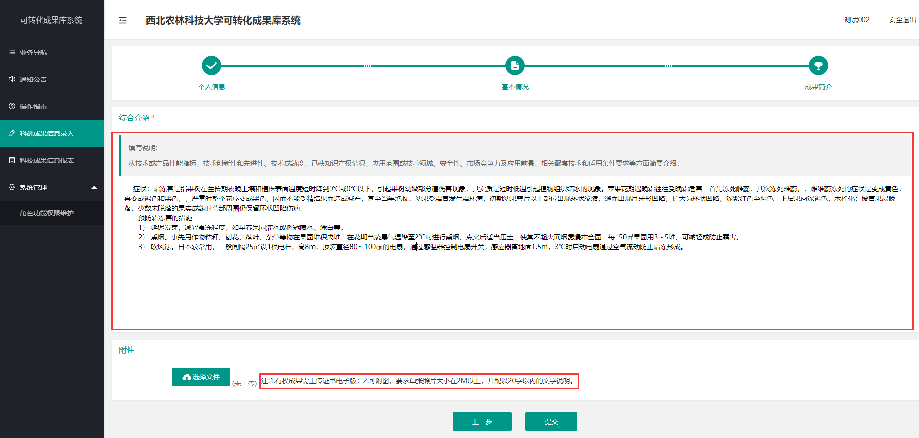

科技成果信息报表
- 成果列表展示
成果简介填写完成后，如无需修改点击“提交”按钮进入科技成果信息报表页面；最新填写的可转化成果信息会显示在最前面，如下图所示：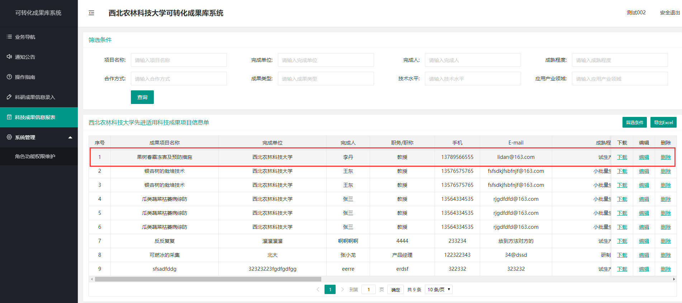
- excel导出
科技成果信息报表可以根据不同的筛选条件查询，且可以根据查询的结果导出excel报表（老师页面不显示筛选条件）；如下图所示：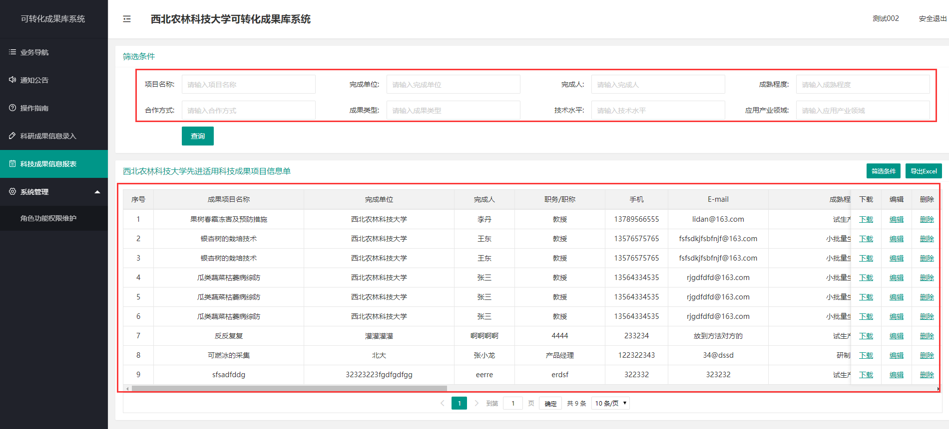
也可以根据勾选选择框，下载选择确认的数据。如图所示：
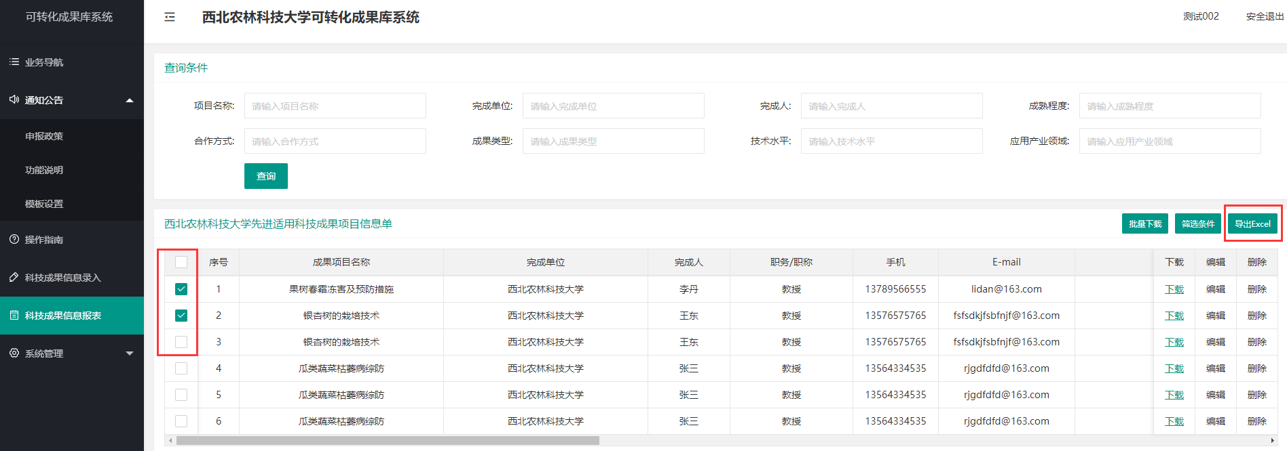
- 成果内容修改
点击编辑按钮，可对填写的内容进行修改，点击删除直接删除该条记录；如图所示：
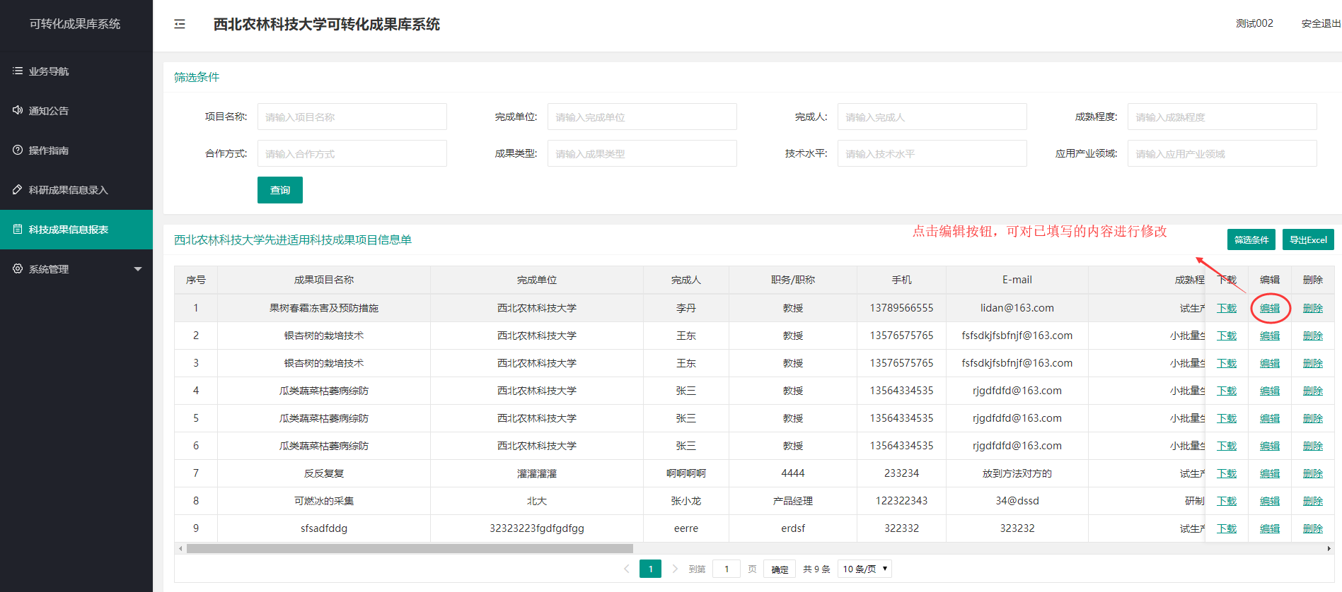
可对已填写的内容进行修改，个人基本信息修改，如下图所示：
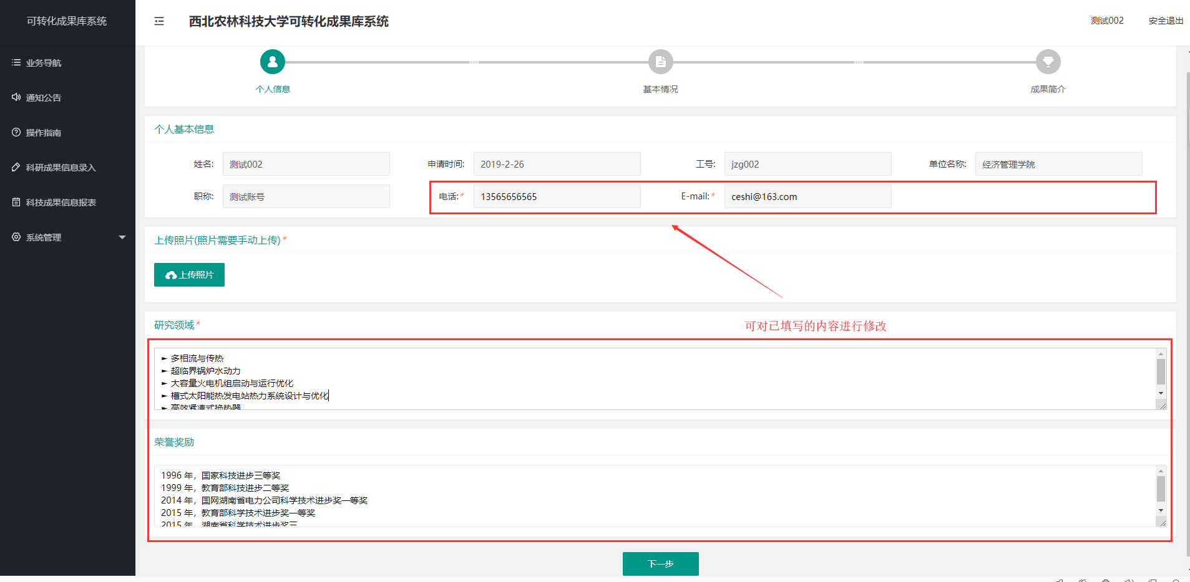
项目基本情况进行修改，如图所示：
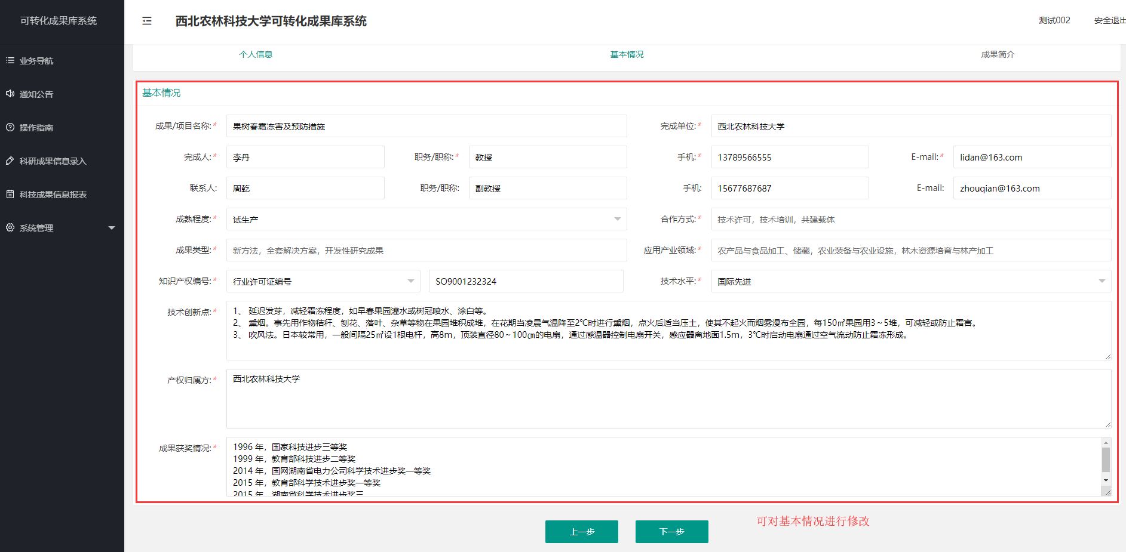
成果简介进行修改，如图所示：
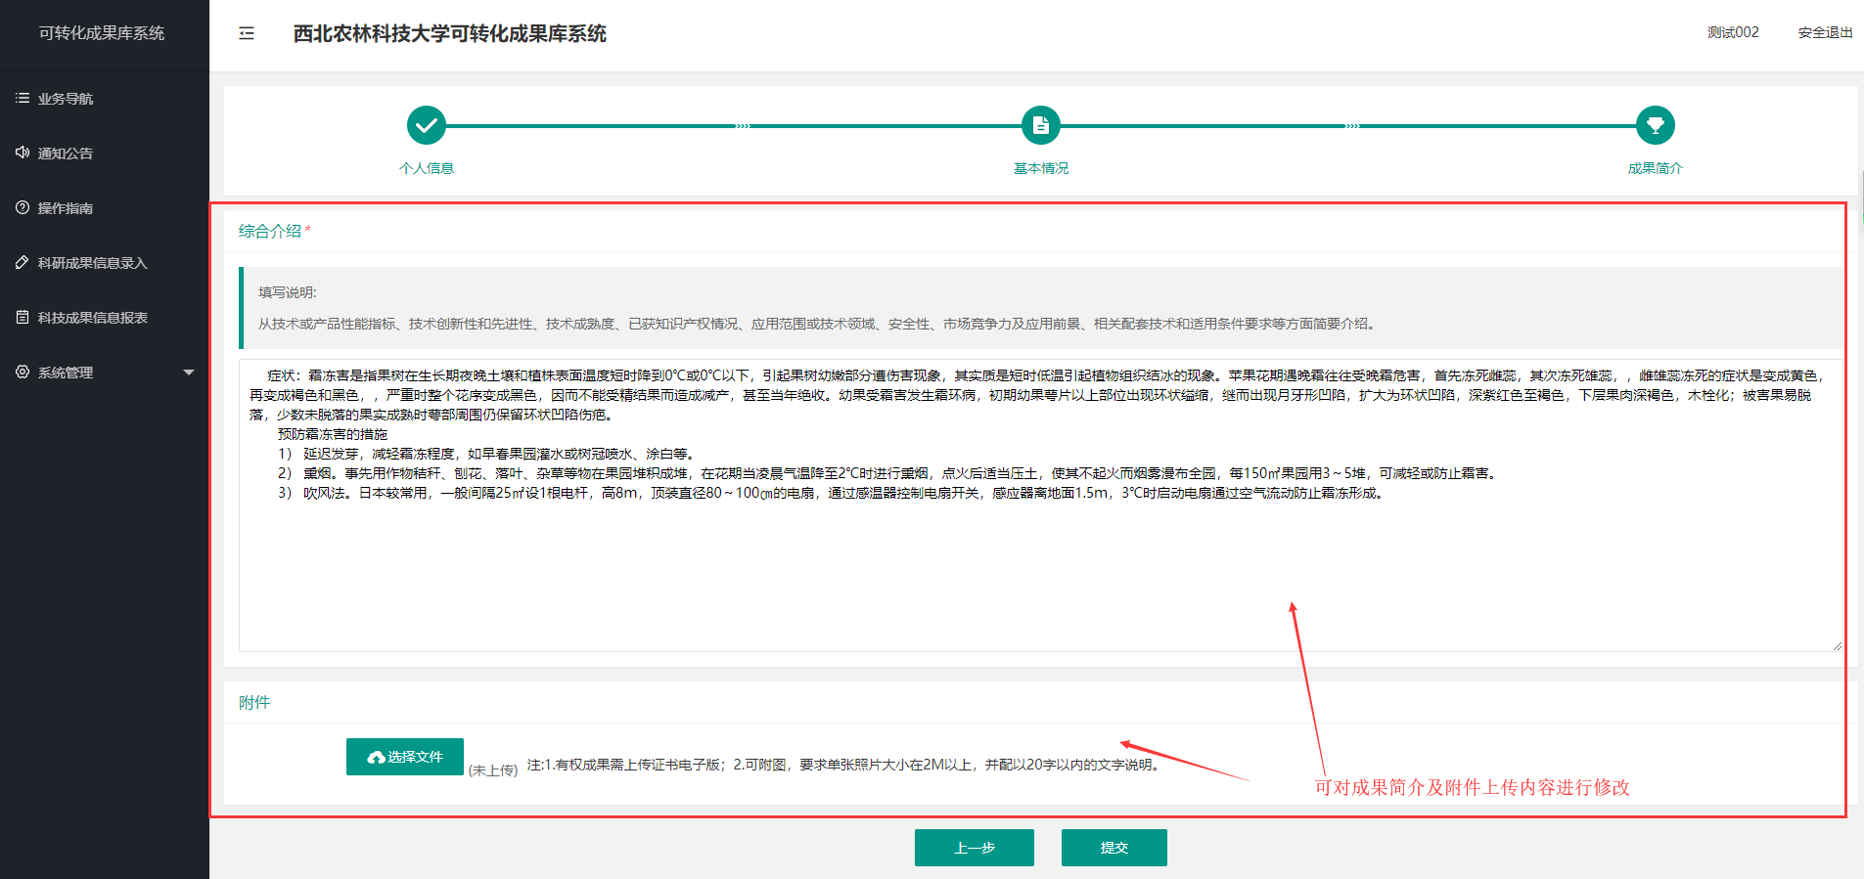
- 成果内容下载
在页面上点击“筛选条件”，弹出可选择字段信息项，勾选需要输出字段信息点击确认，如下图所示：
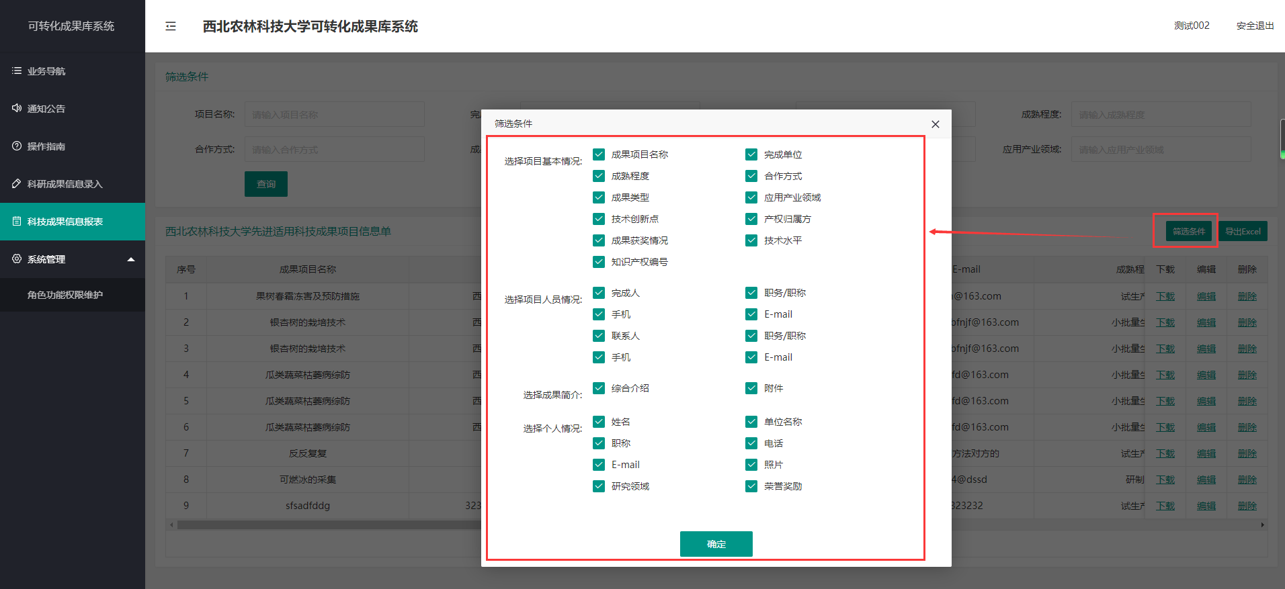
确认按钮点击后，点击“下载”按钮后跳转到勾选字段信息展示页面，会自动弹出word下载提示，如果需要直接下载点击下载即可；如果只需要预览点击取消。如图所示：
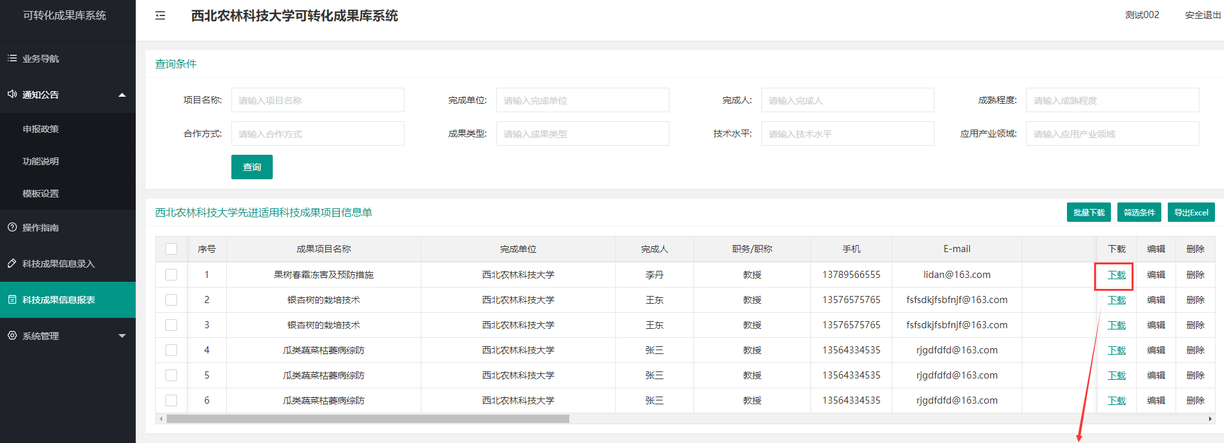
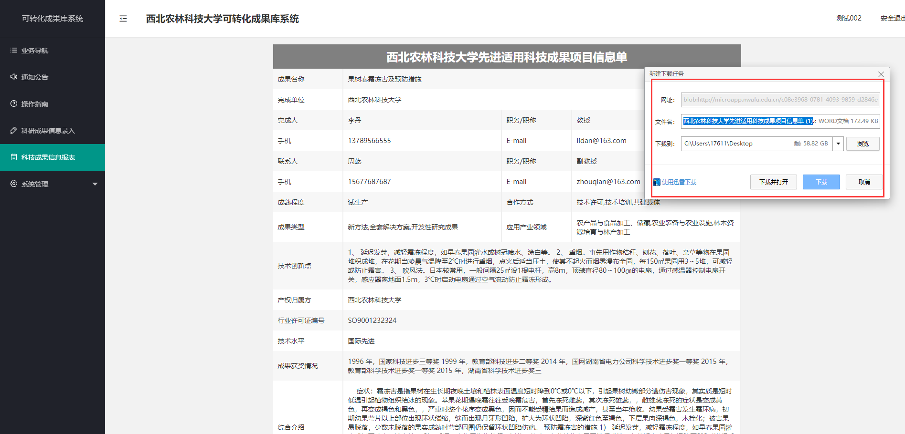
Word下载页面打开后，如图所示：
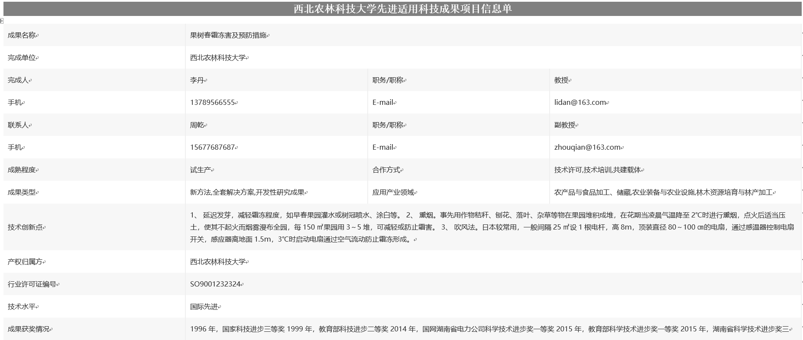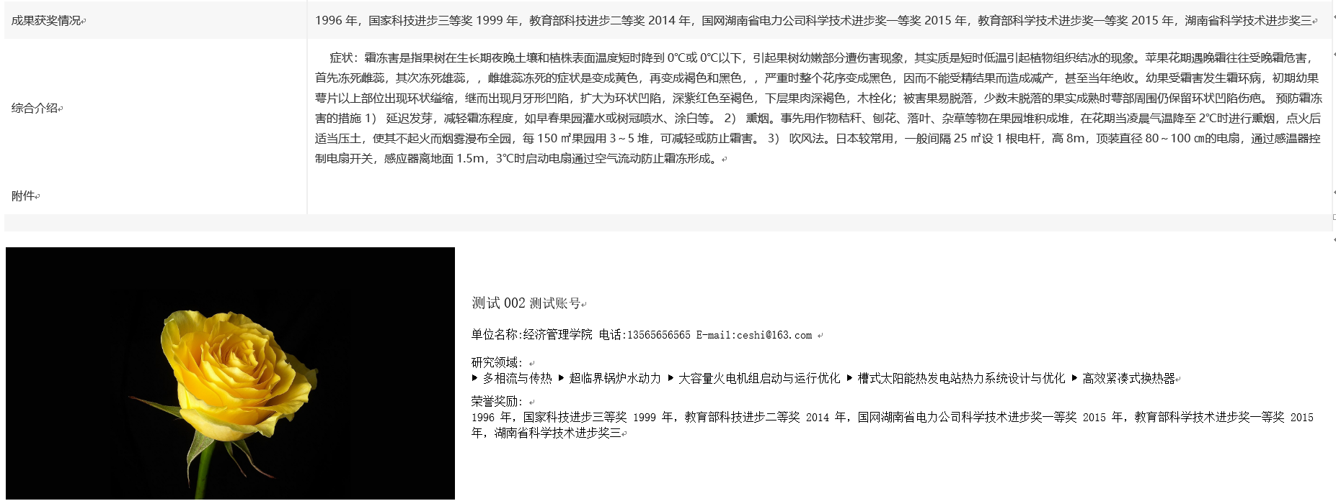
- 成果内容批量下载
在页面上点击“筛选条件”，弹出可选择字段信息项，勾选需要输出字段信息点击确认，如下图所示;
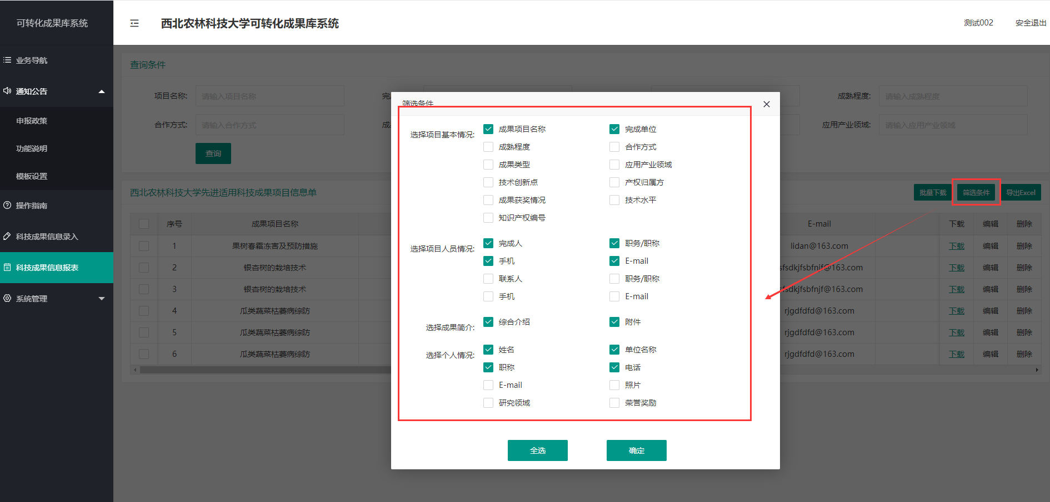
确认后勾选所需要下载的科技成果，点击“批量下载”按钮后跳转到勾选字段信息展示页面，会自动弹出word下载提示，如果需要直接下载点击下载即可；如果只需要预览点击取消。如图所示：
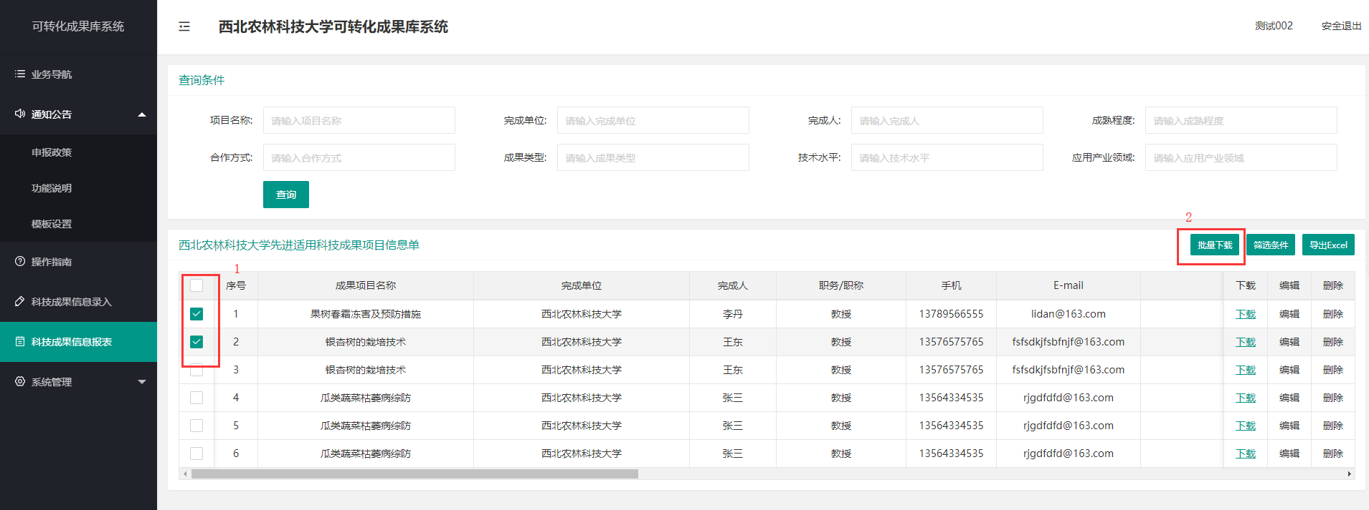
浏览器自动打开预览界面，谷歌浏览器会自动开始下载，其他浏览器需要点击下载确认；如图所示：
